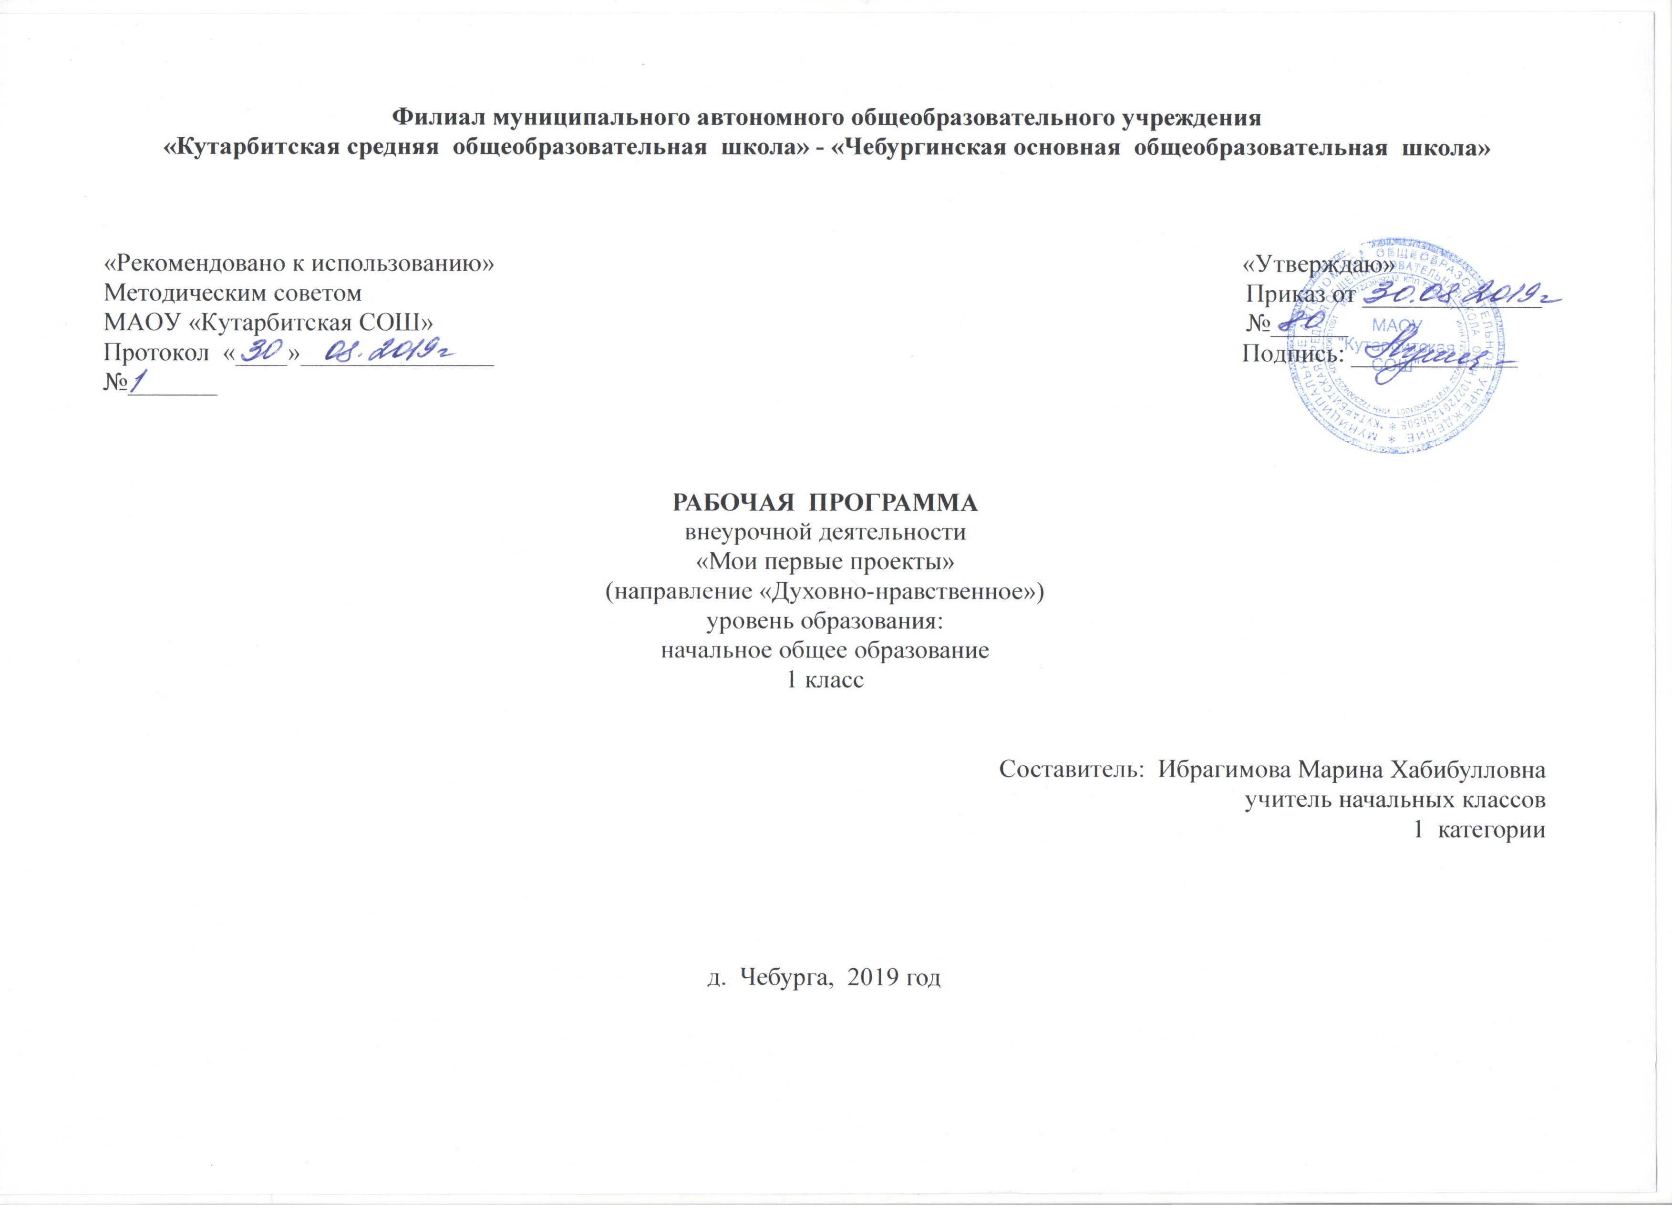
- Результаты освоения курса «Мои первые проекты»
Личностные универсальные учебные действия
У обучающегося будут сформированы:
-положительное отношение к проектно-исследовательской деятельности;
-интерес к новому содержанию и новым способам познания;
- ориентация на понимание причин успеха в проектно-исследовательской деятельности, в том числе на самоанализ и самоконтроль результата, на анализ соответствия результатов требованиям конкретной задачи, понимание предложений и оценок учителя, взрослых, товарищей, родителей;
-способность к самооценке на основе критериев успешности проектно-исследовательской деятельности.
Обучающийся получит возможность для формирования:
-внутренней позиции обучающегося на уровне понимания необходимости проектно-исследовательской деятельности, выраженного в преобладании познавательных мотивов и предпочтении социального способа оценки деятельности;
- выраженной познавательной мотивации;
-устойчивого интереса к новым способам познания;
-адекватного понимания причин успешности проектно-исследовательской деятельности;
-морального сознания, способности к решению моральных проблем на основе учета позиций партнеров в общении, устойчивого следования в поведении моральным нормам и этическим требованиям.
Регулятивные универсальные учебные действия
Обучающийся научится:
-принимать и сохранять учебную задачу;
-учитывать выделенные учителем ориентиры действия;
-планировать свои действия;
-осуществлять итоговый и пошаговый контроль;
-адекватно воспринимать оценку своей работы;
-различать способ и результат действия;
-вносить коррективы в действия на основе их оценки и учета сделанных ошибок;
-выполнять учебные действия в материале, речи, в уме.
Обучающийся получит возможность научиться:
-проявлять познавательную инициативу;
-самостоятельно учитывать выделенные учителем ориентиры действия в незнакомом материале;
преобразовывать практическую задачу в познавательную;
-самостоятельно находить варианты решения познавательной задачи.
Познавательные универсальные учебные действия
Обучающийся научится:
-осуществлять поиск нужной информации для выполнения учебного исследования с использованием учебной и дополнительной литературы в открытом информационном пространстве, в т.ч. контролируемом пространстве Интернет;
-использовать знаки, символы, модели, схемы для решения познавательных задач и представления их результатов;
-высказываться в устной и письменной формах;
-ориентироваться на разные способы решения познавательных исследовательских задач;
-владеть основами смыслового чтения текста;
-анализировать объекты, выделять главное;
-осуществлять синтез (целое из частей);
-проводить сравнение, классификацию по разным критериям;
-устанавливать причинно-следственные связи;
-строить рассуждения об объекте;
-обобщать (выделять класс объектов по какому-либо признаку);
-подводить под понятие;
-устанавливать аналогии;
-оперировать такими понятиями, как проблема, гипотеза, наблюдение, эксперимент, умозаключение, вывод и т.п.;
-видеть проблемы, ставить вопросы, выдвигать гипотезы, планировать и проводить наблюдения и эксперименты, высказывать суждения, делать умозаключения и выводы, аргументировать (защищать) свои идеи и т.п.
Обучающийся получит возможность научиться:
-осуществлять расширенный поиск информации в соответствии с исследовательской и проектной задачами с использованием ресурсов библиотек и сети Интернет;
-фиксировать информацию с помощью инструментов ИКТ;
-осознанно и произвольно строить сообщения в устной и письменной форме;
-строить логическое рассуждение, включающее установление причинно-следственных связей;
-оперировать такими понятиями, как явление, причина, следствие, событие, обусловленность, зависимость, различие, сходство, общность, совместимость, несовместимость, возможность, невозможность и др.;
-использованию исследовательских методов обучения в основном учебном процессе и повседневной практике взаимодействия с миром.
Коммуникативные универсальные учебные действия
Обучающийся научится:
-допускать существование различных точек зрения;
-учитывать разные мнения, стремиться к координации;
-формулировать собственное мнение и позицию;
-договариваться, приходить к общему решению;
-соблюдать корректность в высказываниях;
-задавать вопросы по существу;
-использовать речь для регуляции своего действия;
-контролировать действия партнера;
-владеть монологической и диалогической формами речи.
Обучающийся получит возможность научиться:
- учитывать разные мнения и обосновывать свою позицию;
-аргументировать свою позицию и координировать ее с позицией партнеров при выработке общего решения в совместной деятельности;
-с учетом целей коммуникации достаточно полно и точно передавать партнеру необходимую информацию как ориентир для построения действия;
-допускать возможность существования у людей разных точек зрения, в том числе не совпадающих с его собственной, и учитывать позицию партнера в общении и взаимодействии;
-осуществлять взаимный контроль и оказывать партнерам в сотрудничестве необходимую взаимопомощь;
-адекватно использовать речь для планирования и регуляции своей деятельности.
Требования к уровню подготовки учащихся:
Для оценки эффективности занятий по ПИД можно использовать следующие показатели:
- умение выделить проблему
- умение поставить цель исследования
- умение сформулировать гипотезу
- умение выделить объект исследования
- умение определить предмет исследования
- умение описать параметры и критерии предмета исследования
- умение подобрать соответствующие методы исследования
- умение подобрать инструментарий
- умение осуществить анализ результатов
- умение оценивать промежуточные и конечные результаты
- степень помощи, которую оказывает взрослый при выполнении проекта
- поведение учащихся на занятиях: живость, активность, заинтересованность
-результаты выполнения тестовых заданий, при выполнении которых выявляется степень самостоятельности выполнения
- косвенным показателем эффективности проектно-исследовательской деятельности может быть повышение
успеваемости по разным школьным дисциплинам, а также наблюдения учителей за работой учащихся на других уроках
(повышение активности, работоспособности, внимательности, улучшение мыслительной деятельности).

- . Содержание курса «Мои первые проекты»
1 класс. (33 часа)
Введение.
Что такое исследование. Кто такие исследователи. Кто такие проектировщики. Известные русские и зарубежные проектировщики и исследователи. Зачем надо заниматься исследования и проектированием. Чем школьное проектирование и исследование отличается от научного и что у них общего.
Общее понятие об ученическом проекте и исследовательской работе.
Что значит слово проект. Проект научный и проект школьника. Объект и предмет проектирования и исследования школьника. Типы проектов школьника по разным основаниям. По времени: долгосрочные, среднесрочные, краткосрочные. По включению в работу проекта различного количества учащихся: индивидуальные, групповые, коллективные. По характеру и содержанию: творческие, научно - познавательные, прикладные, фантастические, практико-ориентированные.
Практическая работа над исследовательским проектом.
Простейшие методы исследования: экскурсия, наблюдение, опыт, поиск, беседа, интервью, анкетирование, чтение книг и выбор нужного материала из них, извлечение нужной информации из Интернета, обобщение, классификация, сравнение, анализ.
Три этапа работа над проектом: исследовательско – подготовительный (замысел, идея), технолого - практический (воплощение замысла), заключительно- аналитический (представление - защита проекта и его анализ).
«Ёжик обдумывания проекта» (мотивация, адресат, тема и приемы ее формулировки, цель, время работы над проектом, исполнители, характер и содержание, конечный продукт). «Звездочка обдумывания конечного продукта» (назначение, форма, размеры, цвет, декоративное оформление, материалы, готовые элементы, элементы, которые надо изготовить своими руками). Инструментарий. Выбор оптимальной технологии изготовления. Правила безопасности труда. Технологические карты и работа по ним.
Представление проекта, его защита, анализ и корректировка.
Защитная речь и требования к ее составлению. Презентация устная и письменная. Требования к презентации. Компьютерная поддержка презентации и требования к ее исполнению. Рефлексия эмоциональная и содержательная. Анализ работы по заданным учителем вопросам. Выход на дальнейшие планы, исходя из итогов проделанной работы.
Заключение.
Подведение итогов за год совместно с учителем и родителями. Диагностика определения уровня обученности первоклассников проектной деятельности. Анализ результатов этой диагностики. Планы на следующий учебный год.

- Тематическое планирование

№ | Тема занятия | Кол. час.
1. | Что такое исследование? | 1
2 | Как задавать вопросы? | 1
3 | Как выбрать тему исследования? | 1
4 | Учимся выбирать дополнительную литературу | 1
5 | Экскурсия в библиотеку | 1
6 | Знакомство с информационными справочниками. Информационные справочники. | 1
7 | Наблюдение как способ выявления проблем | 1
8 | Совместное планирование выполнения практического задания | 1
9 | Выдвижение идеи (мозговой штурм) | 1
10 | Развитие умения видеть проблемы | 1
11 | Постановка вопроса (поиск гипотезы) | 1
12 | Формулировка предположения (гипотезы) | 1
13 | Учимся наблюдать опыты за явлениями природы  (погода, облака, небо, тучи, ветер, осадки и т.д.) | 1
14 | Опыты, опыты, опыты | 1
15 | Проект и его обдумывание: мотивация - тема-цель- гипотеза-конечный продук | 1
16 | Выбираем и обдумываем наш общий проект. | 1
17 | Какой разнообразный мир книг! | 1
18 | Возможности компьютера в добывании материалов по теме проекта | 1
19 | Составление технологической карты работы над проектом | 1
20 | От замысла к конечному продукту  (Работаем над реализацией замысла проекта по технологической карте) | 1
21 | Важно: уметь защитить свой проект | 1
22 | Готовим защитную речь по теме проекта | 1
23-26 | Защита коллективного проекта | 1
27-28 | Анализ и корректировка проделанной работы над проектом | 1
29 | Корректировка дополнений, внесенных учащимися и их родителями в проект учителя «Рабочая тетрадь юного исследователя- проектировщика» | 1
30 | «День Победы». Экскурсия в музей боевой славы. | 1
31 | Подготовка к концерту, изготовление открыток, буклетов. | 1
32 | Встреча с ветеранами (концерт). Акция «Память». | 1
33 | Творческие учебные проекты (выбор, составление плана, распределение по этапам, выбор источников информации, описание) | 1

